**Развивая мелкую моторику пальцев рук - развиваем речь ребенка.**

**"…истоки способностей и дарования детей - на кончиках их пальцев. От них образно говоря, идут тончайшие ручейки, которые питают источник творческой мысли. Чем больше уверенности в движениях детской руки, тем ярче речь, чем больше мастерства в детской руке, тем умнее ребенок".**

**В.А.Сухомлинский**

В настоящее время проблема речевого развития детей дошкольного возраста очень актуальна и значима. Связная речь выполняет важнейшие социальные функции: помогает ребенку устанавливать коммуникативные связи с окружающими людьми, определяет и регулирует норму поведения в обществе, что является решающим условием для развития его личности.

Что может помочь в развитии речи ребенка, его коммуникативных способностей? Еще в 1928 году В.М. Бехтерев указал на стимулирующее влияние движений рук, на развитие речи. Необходимость развития активных движений пальцев рук получила научное обоснование. Ученые, занимающиеся изучением детского мозга, психики детей, отмечают большое стимулирующее значение функции руки.

Исследование развития движений рук ребенка представляют интерес не только для педагогов и психологов, но и для других специалистов (философов, языковедов, историков, биологов), так как руки, обладая многообразием функций, являются специфическим человеческим органом.

Уровень развития речи всегда находится в прямой зависимости от степени развития тонких движений пальцев рук. Если развитие движений пальцев соответствует возрасту (норма), то и развитие речи тоже в пределах нормы, если же развитие пальцев отстает - отстает и развитие речи, хотя общая моторика при этом может быть в пределах нормы и даже выше.

Идея развития мелкой моторики и совершенствование речи ребенка возникла не случайно. Каждому родителю хочется видеть своего ребенка успешным, всесторонне развитым, с хорошей правильной речью.

Применение тренировки движений пальцев рук в повседневной жизни, способствует стимулированию речевого развития.

**Игровые упражнения на развитие мелкой моторики рук:**

1. Игры с пуговицами разного цвета и размера учат ребенка выкладывать рисунок по схеме, обследовать и анализировать зрительно-осязательным способом, а также строить высказывания.

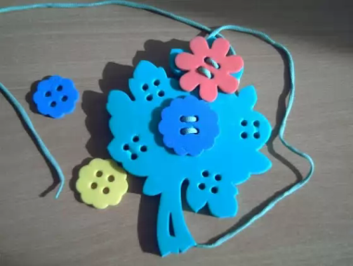

1. Работа с природным материалом укрепляет мелкие мышцы, развивает творчество, диалогическую речь, умение отвечать и задавать вопросы.

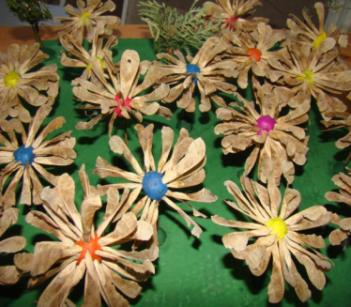

1. Игры с крупами стимулируют развитие чувственного восприятия.

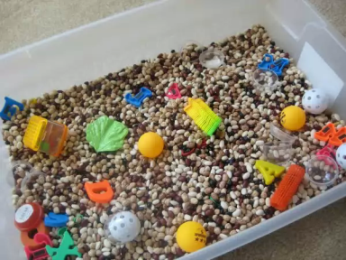

1. Пластмассовые и деревянные конструкторы направлены на формирование мышления, творческой фантазии и на активизацию словаря ребенка.

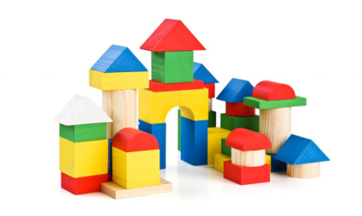

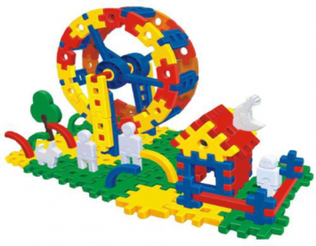

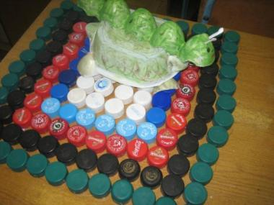5.Игры с бросовым материалом развивают мускулатуру пальцев рук, а также знакомят с многозначными словами.



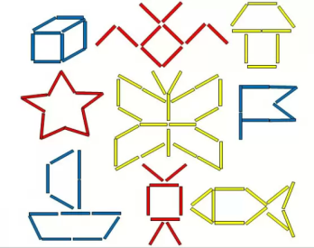6.Игры со счетными палочками формирует пространственно-образное мышление, развивает память, речь.

1. Мозаика, конструктор - доступный для ребенка материал. Тематика разнообразна: от простого к сложному. Все это способствует обогащению словаря, развитию моторики пальцев рук и координации движения руки.

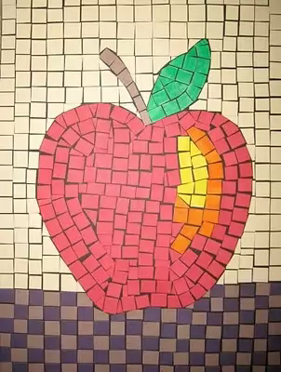

1. Большое значение для "постановки руки" и формированию речи имеет развитие графической моторики. Особое место занимает штриховка, обведение по трафарету фигур и предметов, с использованием цветного карандаша.

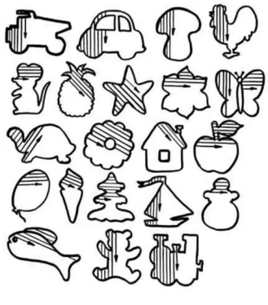

1. Задания в прописях и тетрадках помогут развить логическое мышление, произвольное внимание, воображение, речь, закрепить навыки ориентировки на листе бумаги.

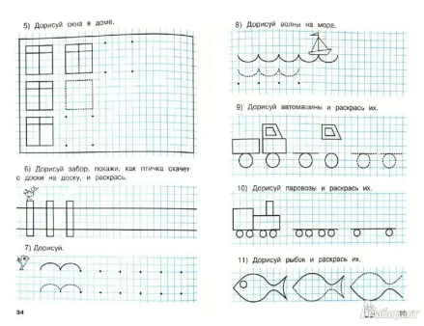

1. Дети очень любят собирать «пазлы» и раскрашивать картинки. Эти занятия формируют у детей умение собирать изображение предметов, композиции, а также штриховать снизу вверх, слева направо. Это очень увлекательно и интересно.



1. Плетение - это процесс очень увлекательный, он способствует развитию глазомера, координации движения пальцев, оказывает влияние на воспитание аккуратности, терпения, настойчивости.



1. Пластилин - это творчество, воображение, координация движения пальцев рук.

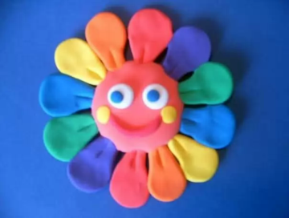

Конечно же, развитие мелкой моторики – это не единственный фактор, который способствует развитию речи. Если у ребёнка будет очень хорошо развита моторика, но с ребенком не будут разговаривать, то и речь ребёнка будет не достаточно развита. Поэтому речь ребенка надо развивать в комплексе много и активно общаться с ним в быту, вызывая его на разговор, стимулируя вопросами, просьбами. Необходимо читать книги ребёнку, рассказывать обо всём, что его окружает, показывать картинки, которые дети очень любят рассматривать. И плюс к этому, развивать мелкую моторику.